Meilenstein 2

Anforderungsmodell

*Angelina Staeck, Michael Duve & Paul Sprotte*

1. Einleitung

1.1 Inhaltliche Aspekte - Wettbewerbe

2. Stakeholder identifizieren und priorisieren

2.1 Benennung

2.2 Prioritätsmatrix

2.3 Prioritätenliste

3. Anforderungsliste

3.1 Funktionale Anforderungen

3.2 Nicht-Funktionale Anforderungen

4. Anwendungsfallanalyse

4.1 Use-Case-Diagramm

4.1.1 Use-Case-Diagramm: Projekt - Haupt-WW

4.1.2 Use-Case-Diagramm: Feature - Neben-WW

4.1.3 Use-Case-Diagramm: Feature - Restliche Diagramme

4.1.4 Use-Case-Diagramm: Feature - Rechtemodell

4.2 Tabellarische Kurzdokumentation

4.3 Anwendungsfallspezifikation

5. GUI-Prototyp

5.1 Anwendungsfalldiagramm

5.2 Tabellarische Dialogspezifikation

5.3 Explorative Dialogspezifikation

6. Glossar

# 1. Einleitung

### 1.1 Inhaltliche Aspekte - Wettbewerbe

Hauptwettbewerb für neue Geräte

* Bewertung:
  + - Erste Abstimmung durch Mitarbeiter
    - aus den besten 5 Ideen wählen die Juroren am Ende des Abstimmungszeitraum den Gewinner

Nebenwettbewerbe für neue Features von Geräten des Herstellers

* Bewertung:
  + - Abstimmung nur durch Mitarbeiter
* Länge und Gewinne der Wettbewerbe werden vom Hersteller festgelegt
* Wettbewerbe können in Phasen je nach belieben des Herstellers aufgeteilt werden
* mögliche Phasen für einen Hauptwettbewerb wären z.B. Ideenphase, Bewertungsphase, Jurorenphase

Ideenphase

* Darstellung einer Idee:
  + obligatorisch: Skizze, Bilder
  + obligatorisch: detaillierte Beschreibung
  + andere User dürfen kommentieren
  + keine Informationen über Mitarbeiter: Mobbing-Ausschluss

Bewertungsphase

* Bewertungen der Ideen:
  + alle Stimmberechtigten dürfen Ideen bewerten

Jurorenphase

* Gewinnerfindung:
  + die fachlichen Juroren küren aus den Ideen mit besten Bewertungen einen Sieger
* Der Hersteller hat die Möglichkeit seine Mitarbeiter, mit verschiedenen Rechten in Benutzergruppen zu verwalten
  + vordefinierte Benutzergrupppen sind z.B. Juroren, User, Admins, Gäste

User

* User können je nach Phase des Wettbewerbs Ideen einstellen, kommentieren und bewerten

Juroren

* können keine Ideen einstellen und sind vom Wettbewerb ausgeschlossen sie haben nur Leserechte
* sie haben einen eigenen Bereich in dem sie sich mit den anderen Juroren austauschen können
* Nachträgliche Veränderung
  + Ideeneinsteller darf mit Genehmigung durch den Hersteller Änderungen an seiner Ursprungs-Idee vornehmen
    - Abweichung zu groß: Bewertungen werden gelöscht
    - Verfeinern / Umschreiben ist Entscheidungssache

# 

# 2. Stakeholder identifizieren und priorisieren

### 2.1 Benennung

* User (beinhalten alle Benutzer des Portals)
  + Geschäftleitung Herr Ronald Bucher
  + Administrator Herr Peter Müller
  + Moderator (für bestimmte Wettbewerbe) Frau Susan Feder
  + Teilnehmer (Ideeneinsteller)
  + Mitarbeiter (Personen die nicht an WW teilnehmen)
  + Juroren Frau Elke Münch, Herr Hans Lose, Herr Martin Sachs
* Designer / Layouter
* Programmierer
* Materialfertigungsabteilung
* Abteilungsleiter

### 2.2 Prioritätsmatrix

Aufwand

|  |  |  |  |  |  |
| --- | --- | --- | --- | --- | --- |
| **minimal** |  | Materialfertigungsabteilung |  | User |  |
| **gering** |  |  | Abteilungsleiter |  |  |
| **mittel** |  |  | Layouter | Programmierer |  |
| **hoch** |  | Administrator | Moderatoren | Teilnehmer | Geschäftleitung |
| **extrem** |  |  |  | Juroren |  |
|  | **kein** | **gering** | **mittel** | **hoch** | **fatal** |

Risiko

### 2.3 Prioritätenliste

1. User: = = 5
   * 1. Geschäftsleitung: =
     2. Materialfertigungsabteilung: =
     3. Programmierer: =
     4. Abteilungsleiter: =
   1. Teilnehmer: =
   2. Juroren: = = 3
2. Designer / Layouter: =
3. Moderator: =
4. Administrator: =

# 3. Anforderungsliste

### 3.1 Funktionale Anforderungen

1. Interner Bereich
   1. Login/Logout (Geschäftsleitung)
   2. Registrieren (Geschäftsleitung)
2. Nebenwettbewerb - Features
   1. einstellen (Teilnehmer)
   2. bearbeiten
      1. editieren
      2. löschen (Moderatoren / Administratoren)
   3. bewerten (Juroren / User)
   4. kommentieren (User)
   5. einsehen
      1. sortieren / suchen / filtern (Alle)
3. Wettbewerb
   1. lesen
   2. erstellen / starten (Chef / Administrator / Juror)
   3. löschen
   4. verlängern
4. Kommentare
   1. lesen (User)
   2. editieren (Teilnehmer / User)
   3. löschen (Teilnehmer / User)
   4. kommentieren (Teilnehmer / User)
   5. melden (Teilnehmer / User)
5. Juroren
   1. festlegen (Geschäftsleitung / Moderatoren)
   2. benachrichtigen (Geschäftsleitung)
   3. Profil editieren (Juror)
6. Hauptwettbewerb - Projekt
   1. einreichen (Geschäftsleitung)
   2. bearbeiten
      1. editieren
      2. löschen (Moderatoren / Administratoren)
   3. bewerten (Juroren / User)
   4. kommentieren (User)
   5. einsehen
      1. sortieren / suchen / filtern (Alle)

### 3.2 Nicht-Funktionale Anforderungen

1. Sicherheit
   1. Seite ist verschlüsselt
   2. Passwortgeschützt
2. Bedienbarkeit
   1. Verständlichkeit
   2. Erlernbarkeit
   3. Look & Feel
   4. kurze Antwortzeiten
3. Plattformunabhängigkeit

# 4. Anwendungsfallanalyse

### 4.1 Use-Case-Diagramm

#### 4.1.1 Use-Case-Diagramm: Projekt - Haupt-WW

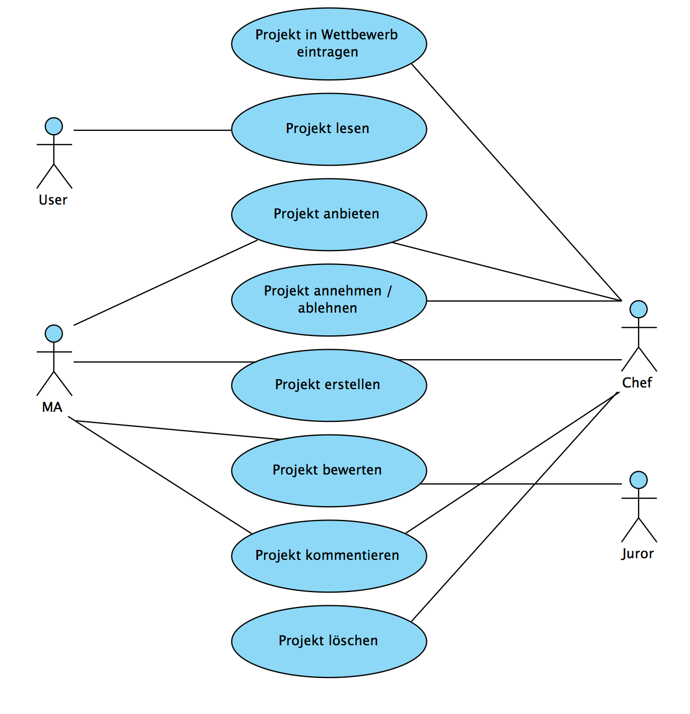

#### 4.1.2 Use-Case-Diagramm: Feature - Neben-WW

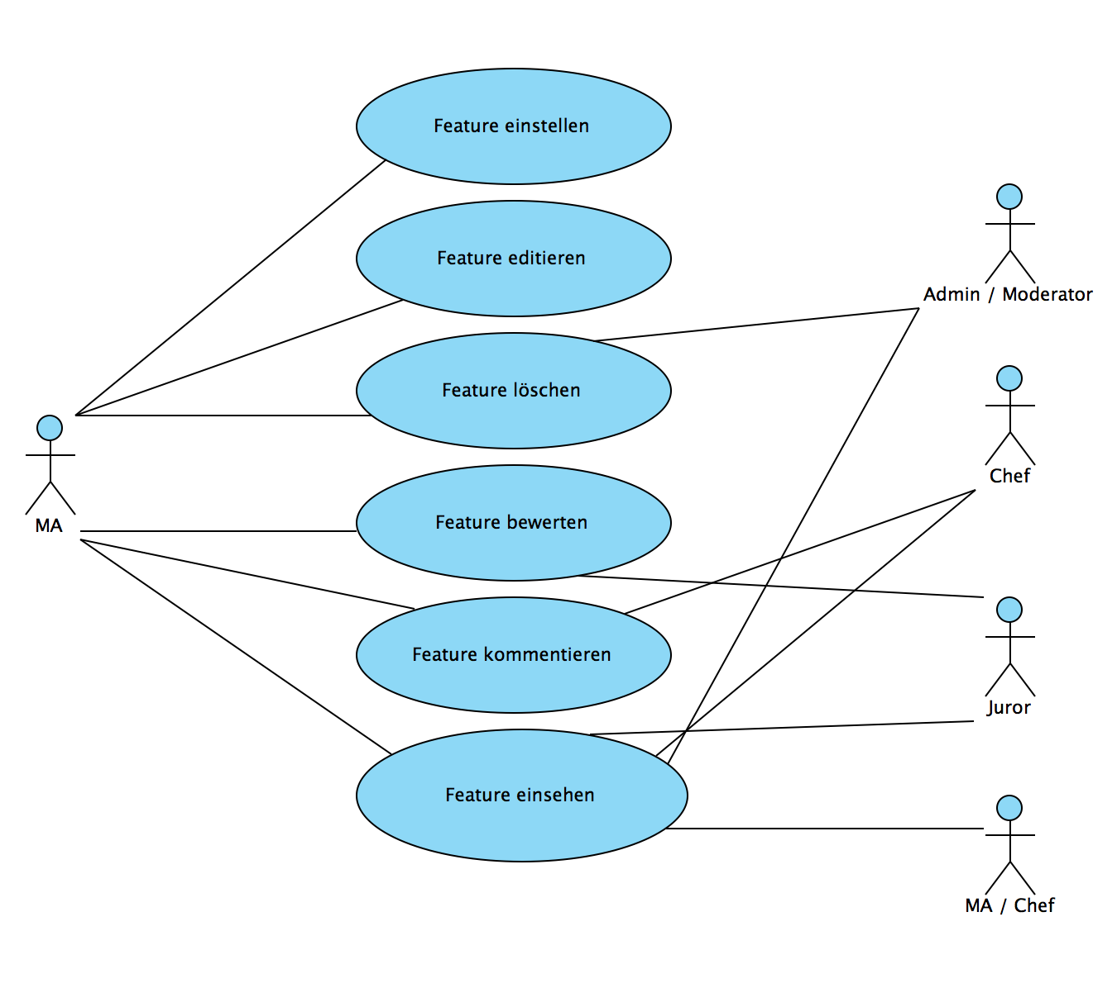

#### 4.1.3 Use-Case-Diagramm: Feature - Restliche Diagramme

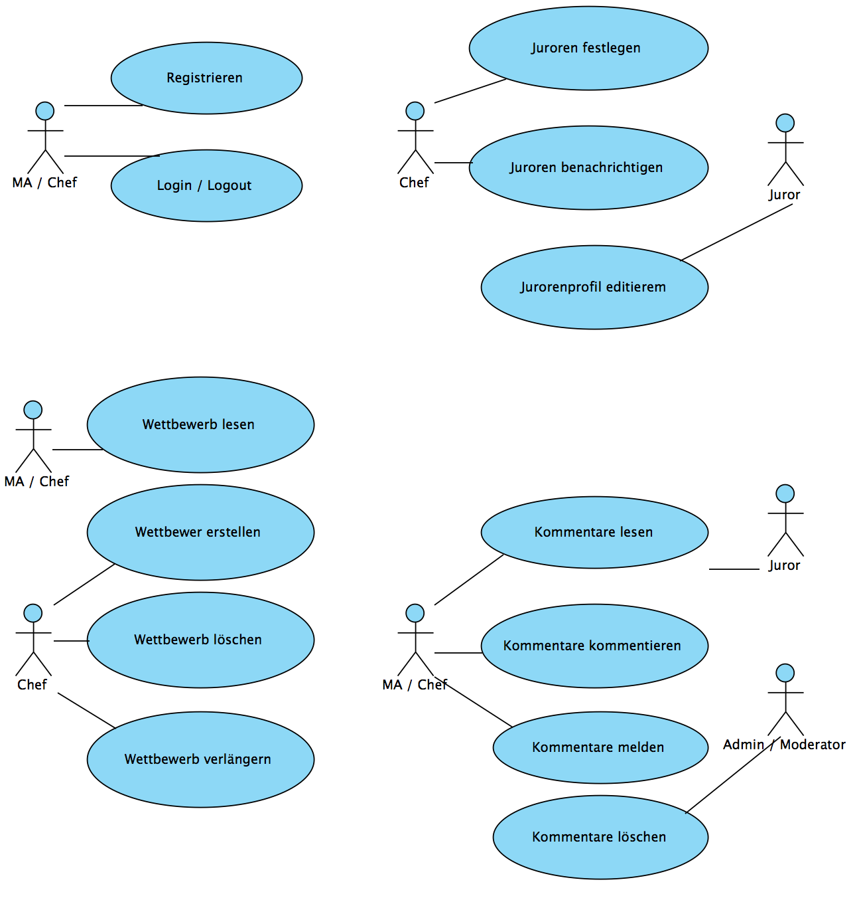

#### 4.1.4 Use-Case-Diagramm: Feature - Rechtemodell

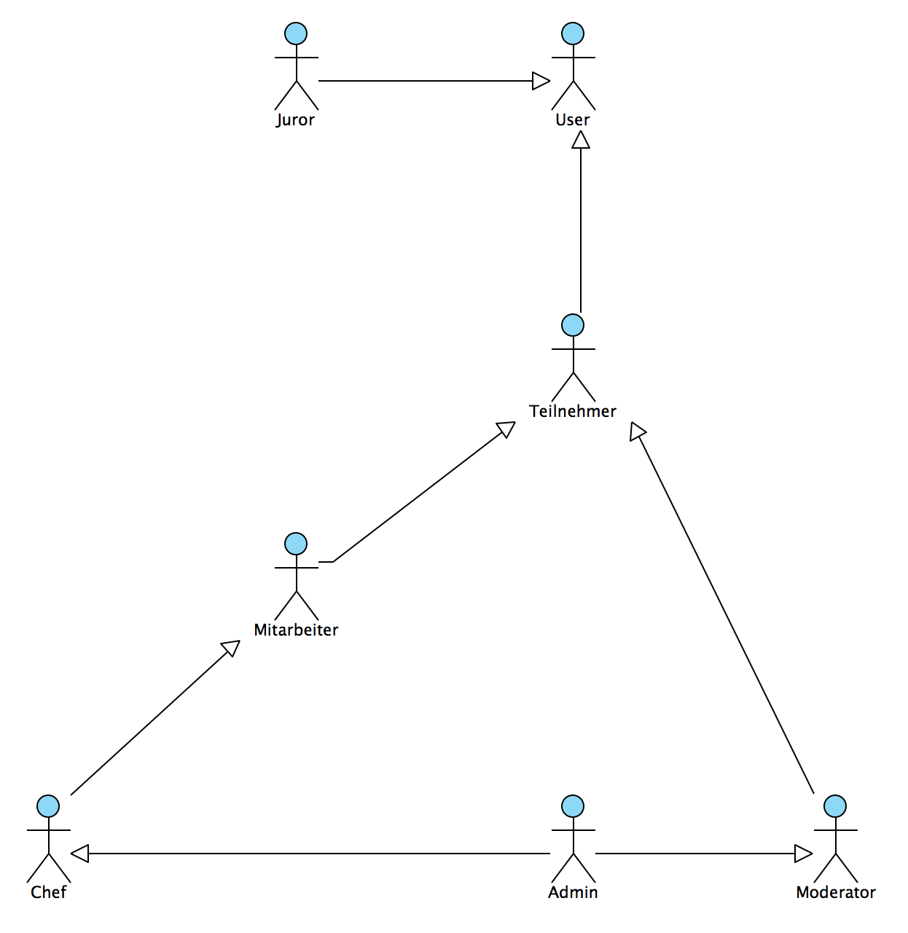

### 4.2 Tabellarische Kurzdokumentation

### 4.3 Anwendungsfallspezifikation

# 5. GUI-Prototyp

### 5.1 Anwendungsfalldiagramm

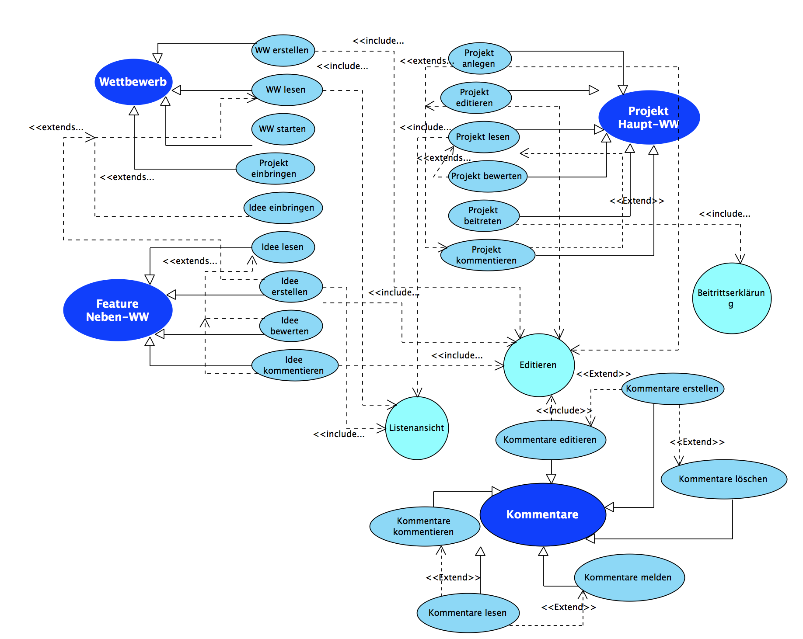

### 5.2 Tabellarische Dialogspezifikation

### 5.3 Explorative Dialogspezifikation

# 6. Glossar

1. **Feature:** Ein Konzept eines Mitarbeiters zu einem bestimmten Projekt, welches kein eigenständiges Projekt ist
2. **Projekt:** Eine eigenständige Idee, die keinerlei Abhängigkeiten hat
3. **Hauptwettbewerb:** Ein Wettbewerb, aus welchem ein neues Gerät hervorkommen kann - nur für Projekte gedacht
4. **Nebenwettbewerb:** Ein Wettbewerb nur für Features
5. **Innovationsphase:** Zeitraum, in dem Ideen eingereicht werden können
6. **Bewertungsphase:** Zeitraum, in dem Bewertungen und Juror-Entscheidungen getroffen werden
7. **Teilnehmer:** Personen aus der Gruppe User, die an einem WW teilnehmen
8. **User:** Alle Benutzer des Portals